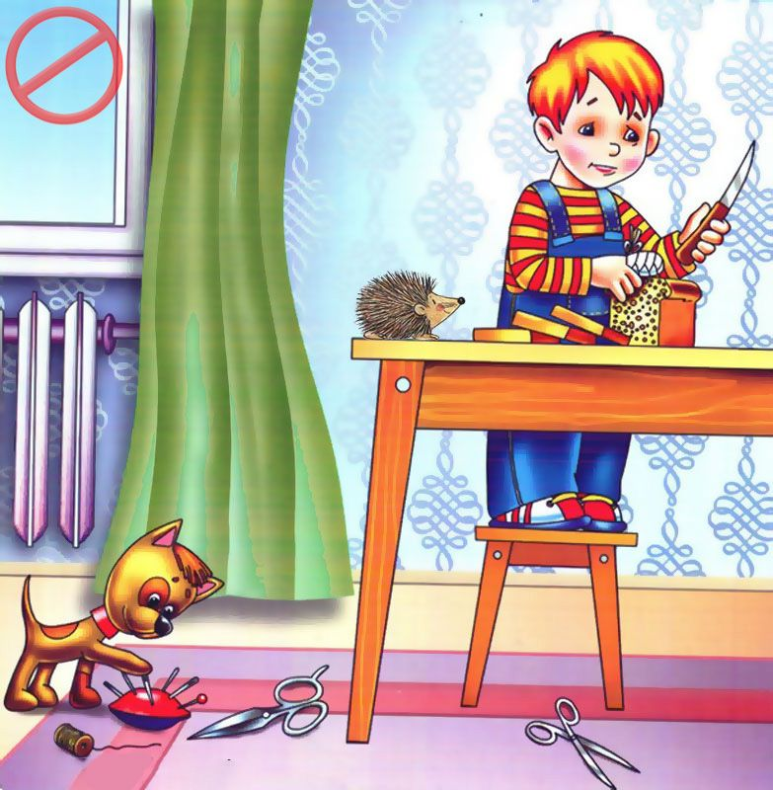
Консультация для родителей на тему:
«Формирование навыков безопасного поведения у детей в быту».
Сегодня, как никогда раньше, мы испытываем огромную тревогу за детей. Задача взрослых состоит не только в том, чтобы самим оберегать и защищать ребенка, но и в том, чтобы подготовить его к встрече с разными сложными, а порой и опасными жизненными ситуациями.
Ребенок по своим физиологическим особенностям не может самостоятельно определить всю меру опасности своего существования, поэтому на взрослого человека природой возложена миссия защиты своего ребёнка - дать элементарные знания основ безопасности.
Большинство дошкольников не знают о том, что надо делать в той или иной экстремальной ситуации. Чрезвычайной для ребёнка может быть любое событие, выходящее за рамки его привычного быта.
Главная цель по воспитанию безопасного поведения у детей - дать каждому ребенку основные понятия опасных для жизни ситуаций и особенностей поведения в них. Безопасность - это не просто сумма усвоенных знаний, а умение правильно вести себя в различных ситуациях.

Безопасное поведение. Что это?
С первых лет жизни любознательность ребенка, его активность в вопросах познания окружающего, поощряемая взрослым, порой становится небезопасным для него. Формирование безопасного поведения неизбежно связано с целым рядом запретов. При этом взрослые люди, любящие и опекающие своих детей, порой сами не замечают, как часто они повторяют слова: «не трогай», «отойди», «нельзя». Или, напротив, пытаются объяснить что-либо путем долгих и не всегда понятных детям наставлений. Все это дает обратный результат.
Работа, направленная на освоение ребенком правил безопасного поведения должна осуществляться ступенчато: сначала важно заинтересовать детей вопросами безопасности; затем необходимо постепенно вводить правила безопасности в жизнь детей, показать разнообразие их применения в жизненных ситуациях; упражнять дошкольников в умении применять эти правила.
Дети дошкольного возраста должны быть не только максимально ограничены от основных источников опасности, но и сами осознавать степень той или иной угрозы. Малыш, который имеет понимание и внутренний самоконтроль, намного сильнее защищен, чем ребенок, которому просто всё запрещают и от него прячут. Ведь именно запретный плод вызывает жгучее желание попробовать его (зажечь спичку, сунуть проволоку в розетку и т.д.), так что лучше зажгите вместе с сыном спичку и покажите ему, что в этом нет ничего особенного, чем он это потом будет пытаться втайне делать сам.
Что такое «хорошо», а что же такое «плохо»?
Ответ на этот классический вопрос должен знать каждый ребенок. Ведь часто дети поступают оплошно отнюдь не из желания сделать что-то экстремальное, а просто по незнанию и недопониманию истинного уровня опасности. Основные постулаты безопасности детей дошкольного возраста:
• Правила устанавливает взрослый. Первый и важный шаг к безопасности детей дошкольного возраста заключается в том, что они должны понять, что правила устанавливают родители. Когда ребенок вырастет, то он сможет сам устанавливать правила своего поведения, но пока он подчиняется родителям;
• Родители всегда помогут своему ребенку, но он не должен от них ничего скрывать. Родители всегда должны быть на стороне своего ребенка. Если ребенок будет что-то держать в тайне, то родители не смогут помочь;
Необходимо сформировать у дошкольника представления об опасных для жизни и здоровья предметах, которые встречаются в быту, научить его соблюдать определенные правила, разбирая различные ситуации, объясняя причины категорических запретов.
Беспокоясь о безопасности своего ребенка, взрослые должны рассказывать ему о ситуациях, которые могут быть опасными (открытое окно, балкон, включенная газовая или электрическая плита).

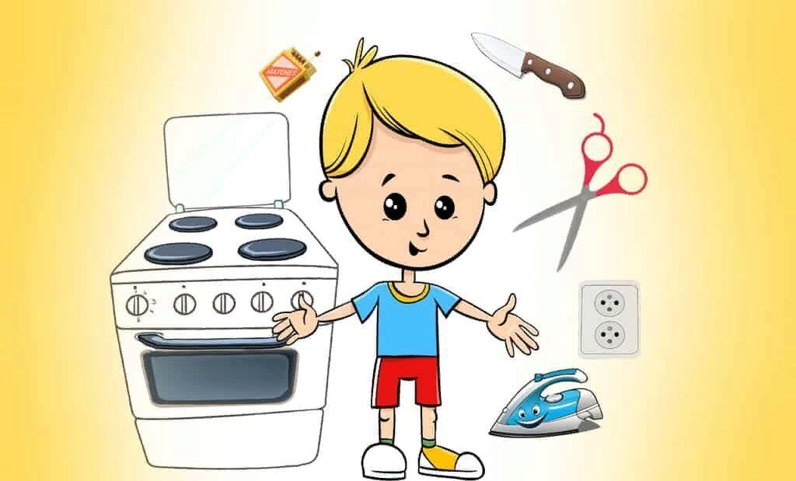
Помните, что Ваш малыш взрослеет и забот, ответственности за его жизнь и здоровье с каждым днём прибавляется! Помогите ребёнку удовлетворить его познавательный интерес к окружающему миру, создав все необходимые условия безопасной жизнедеятельности!

Подготовил воспитатель: Агафонова Л.М.

